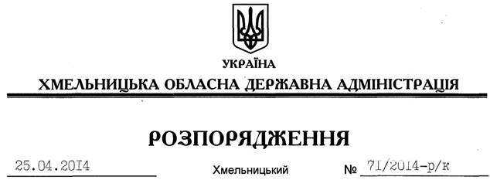

Про призначення О.Симчишина

Відповідно до статей 6, 10 Закону України “Про місцеві державні адміністрації”, Указу Президента України від 04 серпня 2006 року № 675/2006 “Про підготовку пропозицій та попередній розгляд кандидатур для призначення на посади та звільнення з посад керівників місцевих державних адміністрацій”, постанови Кабінету Міністрів України від 11 квітня 2012 року № 298 “Деякі питання, пов’язані з підготовкою і внесенням подань щодо осіб, призначення на посаду та звільнення з посади яких здійснюється Президентом України або Кабінетом Міністрів України чи погоджується з Кабінетом Міністрів України”, листів-погоджень Кабінету Міністрів України від 22 квітня 2014 року № 4998/0/2-14, Адміністрації Президента України від 09 квітня 2014 року № 02-01/820:
Призначити з 25 квітня 2014 року Симчишина Олександра Сергійовича на посаду першого заступника голови обласної державної адміністрації з посадовим окладом згідно зі штатним розписом.
Підстава: заява О.Симчишина від 25.03.2014 року

Голова адміністрації Л.Прус

